
Facultad de Ingeniería
Carrera Profesional de Ingeniería de Sistemas e Informática
Título del proyecto
Agente de Telemetría y Monitor de Recursos del Sistema
Programación de Interfaces y Dispositivos Periféricos
Avance 2 (Semana 10)
Estudiantes:
- Gonzales Ramos, Juan Diego U19217985
- Hernandez Mendoza, Axel U________
- Daorta Díaz, Mack U________
- Arias Del Castillo, Johnny Harif U________
Lima – Perú
2026

ÍNDICE
1. CASO PROPUESTO Y PROBLEMÁTICA
1.1 Caso propuesto
1.2 Problemática
2. OBJETIVOS, ALCANCE Y ACTORES
2.1 Objetivo general
2.2 Objetivos específicos
2.3 Alcances y limitaciones
2.4 Actores
3. REQUERIMIENTOS FUNCIONALES Y NO FUNCIONALES
3.1 Requerimientos funcionales
3.2 Requerimientos no funcionales
4. FLUJOS Y MOCKUPS
4.1 Flujo general del sistema
4.2 Mockup: inicio de sesión
4.3 Mockup: dashboard de monitoreo
4.4 Mockup: gestión de servidores
5. ARQUITECTURA DEL PROYECTO
5.1 Patrón MVC aplicado con Django
5.2 Diagrama de arquitectura
5.3 Módulos del proyecto (apps de Django)
5.4 Modo de recolección
5.5 Stack tecnológico
5.6 Decisión sobre la base de datos
5.7 Del Polling a los WebSockets
6. BASE DE DATOS Y RELACIÓN DE TABLAS
6.1 Modelo entidad-relación
6.2 Detalle de tablas
6.2.1 Tabla Usuario
6.2.2 Tabla Servidor
6.2.3 Tabla Reporte
6.3 Consideraciones de diseño
7. PLANNING GENERAL Y GESTIÓN DE SPRINTS
7.1 Metodología
7.2 Planning general
7.3 Backlog por sprint
7.4 Riesgos y mitigación

1. CASO PROPUESTO Y PROBLEMÁTICA

1.1 Caso propuesto
El Caso 3 del curso es el Agente de Telemetría y Monitor de Recursos del Sistema. El proyecto consiste en una aplicación web, construida con Django bajo el patrón MVC, que monitorea el uso de CPU, memoria RAM, disco y batería de los servidores o equipos registrados por el usuario. La aplicación genera alertas cuando un recurso supera un umbral definido y guarda el historial de lecturas para consultarlo después.
Como antecedente, la primera entrega fue un script de consola en Python con la librería psutil, probado en una PC de la universidad. Esa versión valida la lectura de métricas y se reutiliza como módulo recolector (agente) dentro de la aplicación web.

1.2 Problemática
Los equipos de TI necesitan supervisar el estado de servidores y computadoras (CPU, RAM, disco y batería) para prevenir fallos, cuellos de botella o caídas antes de que afecten a los usuarios finales. Con frecuencia este monitoreo se hace de forma manual o con herramientas de terceros poco flexibles y difíciles de personalizar.
El proyecto propone una aplicación web con arquitectura MVC que centraliza esa información en una interfaz accesible desde el navegador, con alertas e historial, en lugar de depender de reportes por consola.

2. OBJETIVOS, ALCANCE Y ACTORES

2.1 Objetivo general
Desarrollar una aplicación web con arquitectura MVC que permita a personal de TI supervisar el estado de los recursos de sus servidores, recibir alertas y consultar el historial de lecturas desde el navegador.

2.2 Objetivos específicos
a) Implementar autenticación de usuarios para proteger el acceso al panel.
b) Registrar y administrar los servidores a monitorear, guardando sus credenciales cifradas.
c) Capturar CPU, RAM, disco y batería con psutil y almacenarlas como reportes.
d) Generar alertas visuales cuando una métrica supere su umbral (CPU > 80%, RAM > 85%, disco > 90%, batería < 20%).
e) Mostrar el estado actual en un dashboard y permitir consultar reportes anteriores por fecha y hora.
f) Evaluar la migración de Polling a WebSockets para actualizar el dashboard sin consultas repetidas.

2.3 Alcances y limitaciones
La Tabla 2.1 resume qué funcionalidades incluye el proyecto y cuáles quedan fuera de este alcance.
Tabla 2.1. Alcances y limitaciones del proyecto.
Alcances (incluye) | Limitaciones (no incluye)
- Inicio y cierre de sesión con roles  - Registro y edición de servidores  - Lectura de CPU, RAM, disco y batería  - Alertas visuales por umbral  - Dashboard con el estado actual  - Historial con consulta por fecha y hora  - Credenciales de servidores cifradas | - Notificaciones por correo, Telegram u otro canal  - Integración real con Zabbix u otras plataformas de monitoreo  - Acciones de control sobre los servidores (reiniciar, apagar, ejecutar tareas)  - Monitoreo de red, procesos o aplicaciones individuales  - Aplicación móvil

2.4 Actores
La Tabla 2.2 describe los actores que interactúan con el sistema.
Tabla 2.2. Actores del sistema.
Actor | Descripción | Interacción principal
Administrador de TI | Usuario con rol admin. | Inicia sesión, registra y edita servidores, revisa el dashboard y consulta el historial.
Visor | Usuario con rol de solo consulta. | Inicia sesión y revisa dashboard e historial; no modifica servidores.
Agente de telemetría | Componente de software basado en psutil. | Lee CPU, RAM, disco y batería y entrega las lecturas a la aplicación.
Equipo monitoreado | Servidor o PC cuyos recursos se miden. | Es la fuente de las métricas.

3. REQUERIMIENTOS FUNCIONALES Y NO FUNCIONALES

3.1 Requerimientos funcionales
La Tabla 3.1 lista los requerimientos funcionales del sistema, con su módulo y prioridad.
Tabla 3.1. Requerimientos funcionales del sistema.
Código | Módulo | Descripción | Prioridad
RF-01 | Autenticación | Permitir iniciar y cerrar sesión; el acceso al panel exige autenticación. | Alta
RF-02 | Agente de telemetría | Capturar el uso de CPU, RAM, disco y batería del equipo monitoreado. | Alta
RF-03 | Dashboard | Mostrar los datos capturados en una interfaz web, no solo por consola. | Alta
RF-04 | Alertas | Generar alertas visuales cuando un recurso supere un umbral definido (CPU > 80%, RAM > 85%, disco > 90%, batería < 20%). | Alta
RF-05 | Historial | Almacenar el historial de reportes en una base de datos. | Alta
RF-06 | Consulta | Permitir consultar reportes anteriores filtrando por fecha y hora. | Media
RF-07 | Servidores | Registrar, editar y desactivar los servidores a monitorear, con sus credenciales cifradas. | Alta

3.2 Requerimientos no funcionales
La Tabla 3.2 presenta los requerimientos no funcionales y la forma de verificar cada uno.
Tabla 3.2. Requerimientos no funcionales del sistema.
Código | Categoría | Descripción | Cómo se verifica
RNF-01 | Usabilidad | Interfaz clara e intuitiva que muestre el estado sin exigir conocimientos técnicos avanzados. | Revisión de los mockups con la ficha DCU y prueba con un usuario.
RNF-02 | Rendimiento | El monitoreo no debe consumir más del 5% de CPU adicional. | Medir el consumo del propio agente con psutil durante las pruebas.
RNF-03 | Seguridad | Acceso con autenticación, contraseñas con hash, credenciales de servidores cifradas y secretos fuera del repositorio. | Rutas protegidas por login; verificar que el archivo .env no se sube a GitHub.
RNF-04 | Compatibilidad | Debe funcionar en equipos con y sin batería. | Prueba en un equipo sin batería: el valor queda nulo y no hay error.
RNF-05 | Escalabilidad | La arquitectura permite agregar métricas o módulos sin reescribir las demás capas. | Revisión de diseño: una métrica nueva solo toca modelo, recolector y template.
RNF-06 | Mantenibilidad | Código organizado por capas y módulos (usuarios, servidores, monitoreo). | Revisión de cambios (pull requests) en GitHub.

4. FLUJOS Y MOCKUPS

4.1 Flujo general del sistema
La Figura 4.1 muestra el recorrido principal del sistema. Los pasos 2 a 5 se repiten cada cierto intervalo (Polling), y la Tabla 4.1 asocia cada paso con los requerimientos de la sección 3.
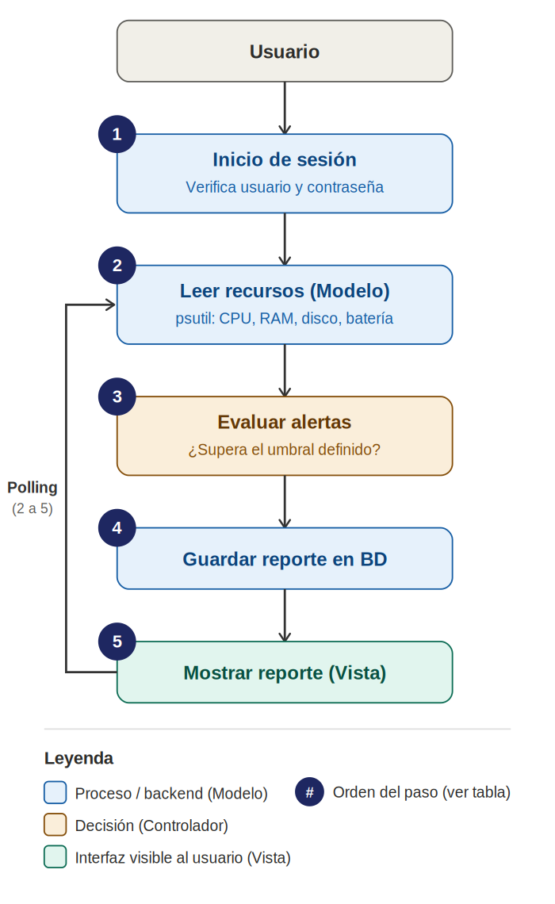
Figura 4.1. Diagrama de flujo general del sistema.
Tabla 4.1. Pasos del flujo general y su relación con los requerimientos.
Paso | Qué ocurre | Requerimiento
1. Inicio de sesión | El usuario ingresa sus credenciales y el sistema las valida. | RF-01
2. Leer recursos (Modelo) | El agente lee CPU, RAM, disco y batería con psutil. | RF-02
3. Evaluar alertas | Se compara cada métrica con su umbral. | RF-04
4. Guardar reporte en BD | Se registra el reporte con su fecha y hora. | RF-05
5. Mostrar reporte (Vista) | El dashboard muestra el estado actual y el historial. | RF-03, RF-06
Ciclo (Polling) | Los pasos 2 a 5 se repiten cada X segundos. | RNF-02

La gestión de servidores (RF-07) se muestra en el mockup de la sección 4.4.

4.2 Mockup: inicio de sesión
Antes de diseñar cada pantalla se respondieron las cuatro preguntas del Diseño Centrado en el Usuario (DCU) vistas en la Semana 4, para que el diseño responda a una necesidad real del usuario.
Tabla 4.2. Ficha DCU de la pantalla de inicio de sesión.
Pregunta DCU | Respuesta
Usuario | Personal de TI que necesita acceder rápido al panel, sin pasos innecesarios.
Tarea | Ingresar usuario y contraseña para acceder al monitoreo.
Expectativa | Al presionar "Ingresar", entrar directo al panel o ver un error claro si algo falló.
Feedback | El botón cambia de estado al hacer clic; si las credenciales son incorrectas, se muestra un mensaje visible junto al campo.
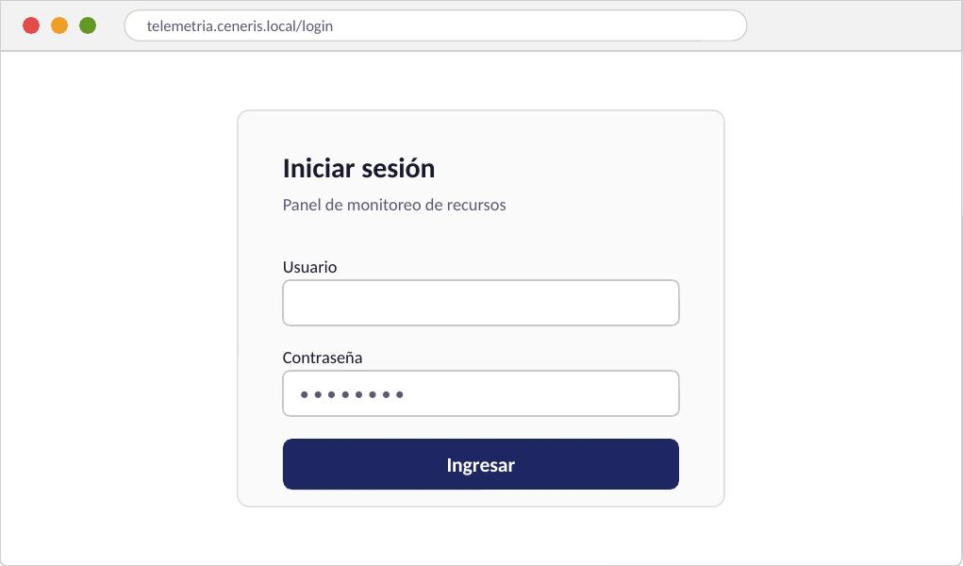
Figura 4.2. Mockup de la pantalla de inicio de sesión.

4.3 Mockup: dashboard de monitoreo
Tabla 4.3. Ficha DCU del dashboard de monitoreo.
Pregunta DCU | Respuesta
Usuario | El mismo personal de TI, ya autenticado, supervisando uno o varios servidores.
Tarea | Revisar de un vistazo el estado de CPU, RAM, disco y batería, y detectar alertas.
Expectativa | Que los datos estén actualizados y que una alerta se note de inmediato, sin interpretar números sueltos.
Feedback | Barras de color por recurso y un banner de estado (verde = normal, ámbar o rojo = alerta) que resume la situación en una frase.
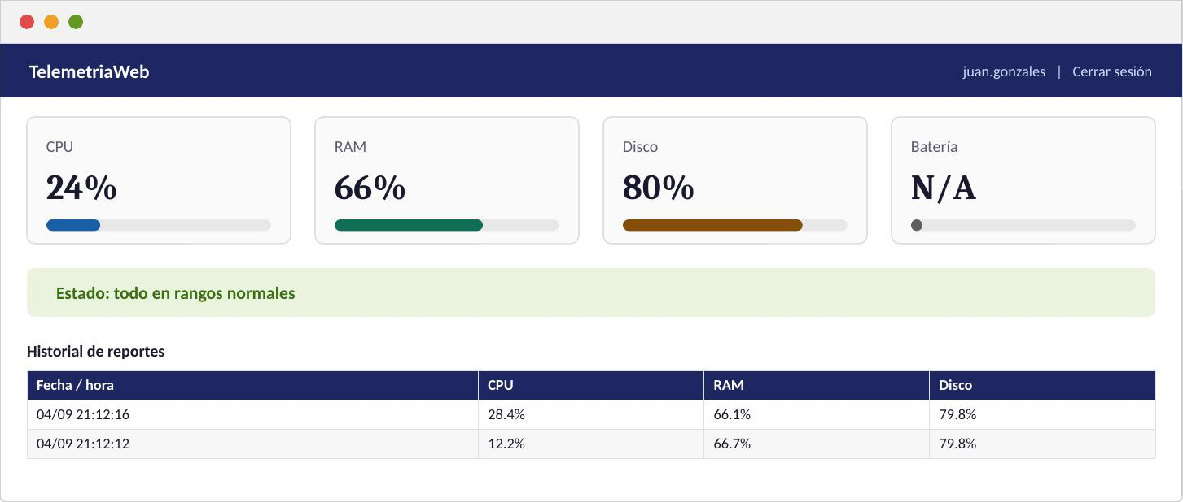
Figura 4.3. Mockup del dashboard de monitoreo.

4.4 Mockup: gestión de servidores
Tabla 4.4. Ficha DCU de la pantalla de gestión de servidores.
Pregunta DCU | Respuesta
Usuario | Administrador de TI que registra y supervisa los servidores.
Tarea | Agregar un servidor nuevo y revisar el estado de los ya registrados.
Expectativa | Ver de un vistazo qué servidor está normal, en alerta o sin conexión, y que sus contraseñas no queden visibles.
Feedback | Etiqueta de estado con color y texto (Normal, Alerta: CPU 91%, Sin conexión), hora del último reporte y mensaje de seguridad visible.
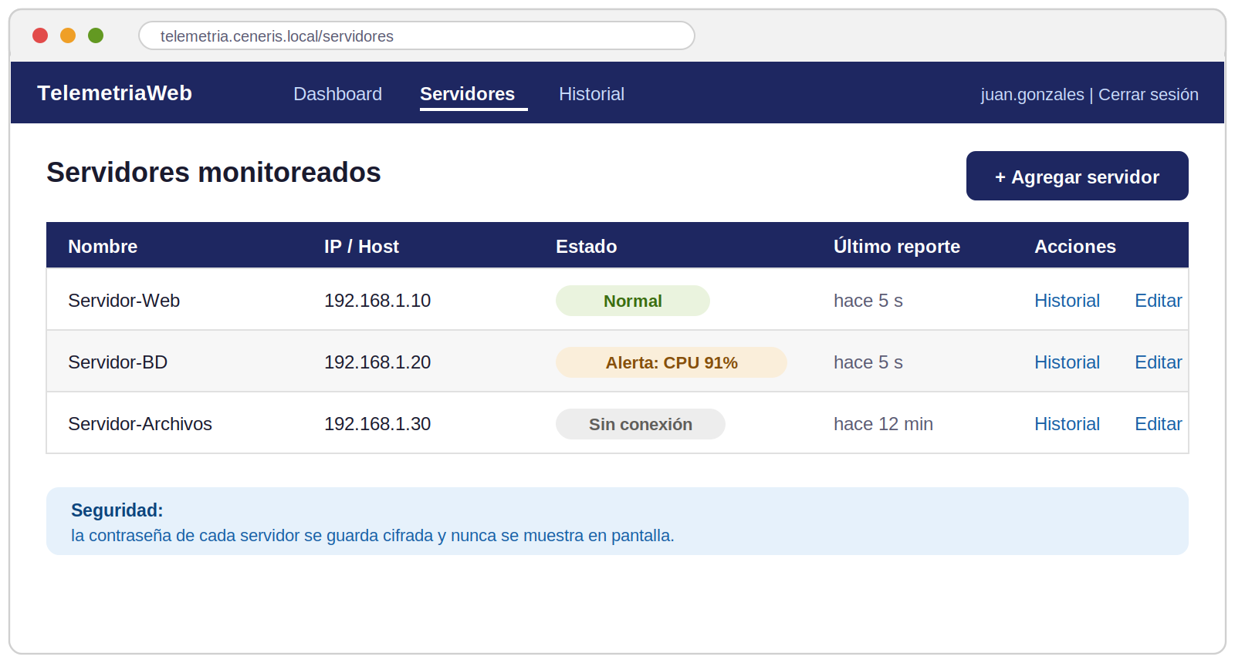
Figura 4.4. Mockup de la gestión de servidores.
Los mockups son propuestas visuales; se implementan en los sprints 1 y 2.

5. ARQUITECTURA DEL PROYECTO

5.1 Patrón MVC aplicado con Django
Django organiza el código como MTV (Model, Template, View). Equivale a MVC así: el Modelo es la M, el Template cumple el rol de Vista y la View de Django cumple el rol de Controlador. En este documento se usan los nombres de MVC y se indica su equivalente en Django (Tabla 5.1).
Tabla 5.1. Equivalencia entre MVC y Django.
Capa MVC | Equivalente en Django | Responsabilidad en el proyecto
Modelo | models.py (ORM) | Define Usuario, Servidor y Reporte y accede a la base de datos.
Vista | Templates HTML + Bootstrap | Pantallas de login, dashboard, servidores e historial.
Controlador | views.py y urls.py | Recibe las peticiones, evalúa alertas, consulta el modelo y devuelve la respuesta.

5.2 Diagrama de arquitectura
La Figura 5.1 muestra las capas del sistema. El navegador se comunica con la Vista; esta pasa por el Controlador, que usa el Modelo para leer y escribir en la base de datos. El agente de telemetría entrega las métricas del equipo al Controlador, que las evalúa y las guarda mediante el Modelo. Django Channels (WebSockets) aparece punteado porque es una mejora planificada y no forma parte de la primera versión.
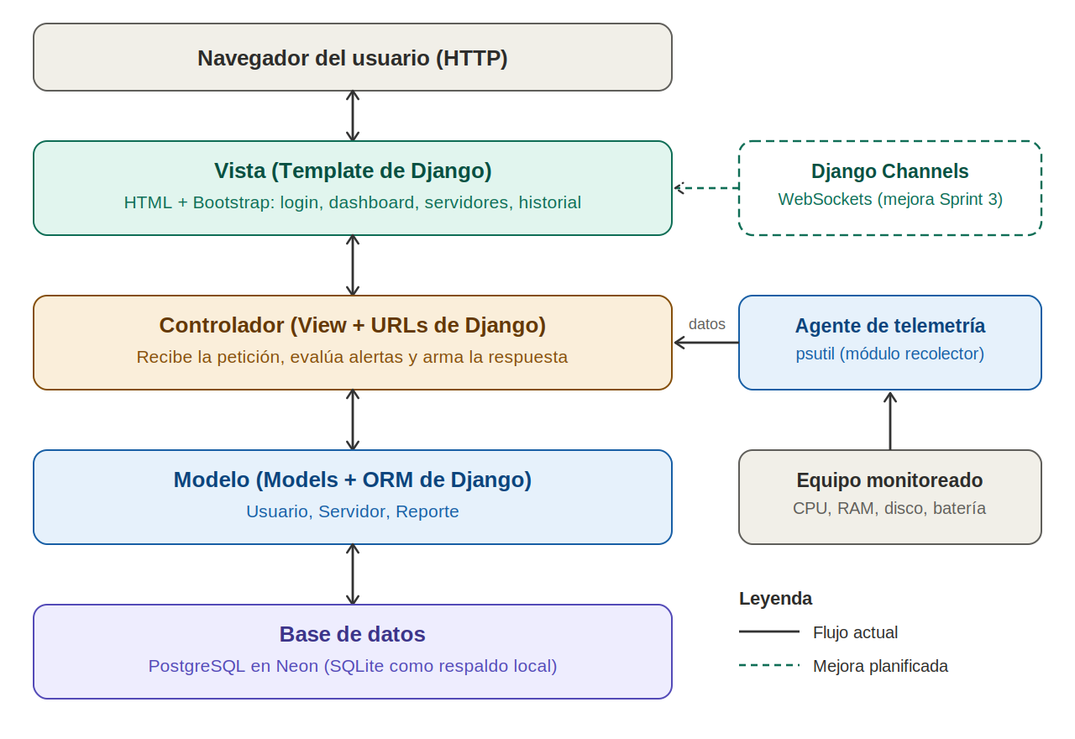
Figura 5.1. Diagrama de arquitectura del proyecto.

5.3 Módulos del proyecto (apps de Django)
Tabla 5.2. Módulos (apps) del proyecto.
App | Responsabilidad | Contenido principal
usuarios | Autenticación y roles | Login, logout y modelo Usuario (extiende el usuario de Django).
servidores | Gestión de servidores | Modelo Servidor, formularios de alta y edición, cifrado de credenciales.
monitoreo | Recolección, alertas, dashboard e historial | Agente (psutil), modelo Reporte, función evaluar_alertas(), dashboard y consulta por fecha.

5.4 Modo de recolección
psutil lee los recursos del equipo donde se ejecuta. Por eso el agente se ejecuta primero sobre el equipo local, lo que permite validar el flujo completo (lectura, alerta, guardado y visualización) en el Sprint 2. Para servidores remotos se contempla usar las credenciales registradas en la tabla Servidor (por ejemplo, conexión SSH); este punto se confirma al iniciar el Sprint 2.

5.5 Stack tecnológico
Tabla 5.3. Stack tecnológico del proyecto.
Componente | Tecnología | Motivo
Lenguaje | Python 3 | Ya se usó en el Avance 1.
Framework | Django | Incluye MVC (MTV), autenticación y ORM.
Métricas | psutil | Lee CPU, RAM, disco y batería; ya fue validada.
Base de datos | PostgreSQL en Neon (SQLite local como respaldo) | Base compartida para el equipo, sin archivos que sincronizar.
Presentación | HTML, CSS y Bootstrap | Permite construir las pantallas rápido.
Tiempo real | Django Channels (WebSockets) | Mejora planificada para el Sprint 3.
Control de versiones | Git y GitHub | Trabajo colaborativo y evidencia por sprint.
Editor | Visual Studio Code | Entorno que ya usa el equipo.

5.6 Decisión sobre la base de datos
Neon ofrece PostgreSQL en la nube con capa gratuita, de modo que los cuatro integrantes trabajan sobre la misma base sin intercambiar archivos. La cadena de conexión se guarda en una variable de entorno (DATABASE_URL) y no se sube a GitHub.
El riesgo es la dependencia de internet. Se mitiga usando SQLite local para desarrollo y pruebas sin conexión; solo cambia la configuración, no el código.

5.7 Del Polling a los WebSockets
La versión inicial actualiza el dashboard con Polling: el cliente consulta cada cierto tiempo si hay datos nuevos (Paradigma 1 de la Semana 1, E/S programada). Como mejora, WebSockets mantiene un canal abierto y el servidor envía los datos cuando hay un cambio (Paradigma 2, interrupciones y callbacks). Polling se mantiene como la versión funcional y WebSockets se evalúa en el Sprint 3 (Figura 5.2).
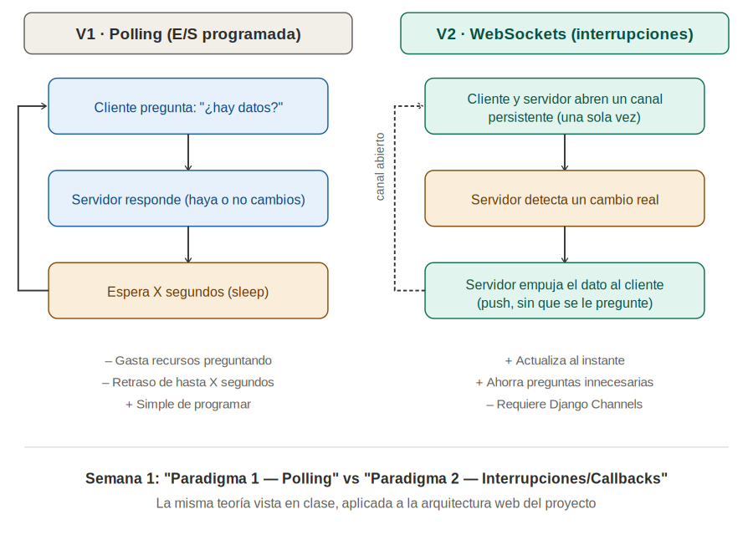
Figura 5.2. Comparación entre Polling y WebSockets.

6. BASE DE DATOS Y RELACIÓN DE TABLAS

6.1 Modelo entidad-relación
La Figura 6.1 representa el modelo de datos con tres tablas. Un Usuario administra varios Servidores (relación 1 a N) y un Servidor genera muchos Reportes a lo largo del tiempo (relación 1 a N).
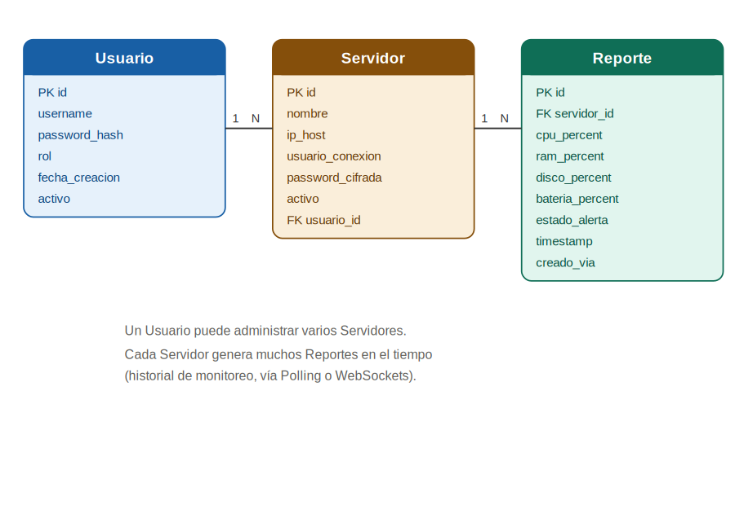
Figura 6.1. Diagrama entidad-relación del modelo de datos.

6.2 Detalle de tablas

6.2.1 Tabla Usuario
Tabla 6.1. Campos de la tabla Usuario.
Campo | Tipo | Restricciones | Descripción
id | Entero (PK) | Autoincremental | Identificador del usuario.
username | Texto (150) | Único, obligatorio | Nombre de usuario.
password_hash | Texto | Obligatorio | Contraseña con hash, nunca en texto plano.
rol | Texto (20) | admin o visor | Define los permisos.
fecha_creacion | Fecha y hora | Automático | Momento del alta.
activo | Booleano | Verdadero por defecto | Habilita o bloquea el acceso.

6.2.2 Tabla Servidor
Tabla 6.2. Campos de la tabla Servidor.
Campo | Tipo | Restricciones | Descripción
id | Entero (PK) | Autoincremental | Identificador del servidor.
nombre | Texto (100) | Obligatorio | Nombre visible del servidor.
ip_host | Texto (255) | Obligatorio | Dirección IP o nombre de host.
usuario_conexion | Texto (100) | Opcional | Usuario para conectarse al servidor.
password_cifrada | Texto | Opcional, cifrado | Credencial cifrada, nunca visible en pantalla.
activo | Booleano | Verdadero por defecto | Incluye o excluye el servidor del monitoreo.
usuario_id | Entero (FK) | Referencia a Usuario | Quién administra el servidor.

6.2.3 Tabla Reporte
Tabla 6.3. Campos de la tabla Reporte.
Campo | Tipo | Restricciones | Descripción
id | Entero grande (PK) | Autoincremental | Identificador del reporte.
servidor_id | Entero (FK) | Referencia a Servidor | Servidor que generó la lectura.
cpu_percent | Decimal | 0 a 100 | Uso de CPU.
ram_percent | Decimal | 0 a 100 | Uso de memoria RAM.
disco_percent | Decimal | 0 a 100 | Uso de disco.
bateria_percent | Decimal | Nulo si no hay batería | Nivel de batería.
estado_alerta | Texto (20) | normal o alerta | Resultado de evaluar_alertas().
timestamp | Fecha y hora | Obligatorio, indexado | Momento de la lectura.
creado_via | Texto (10) | polling o websocket | Cómo llegó el dato.

6.3 Consideraciones de diseño
- Usuario se implementa extendiendo el usuario de Django, que ya incluye el hash de contraseñas y el login.
- Las credenciales de servidores se cifran con una librería (por ejemplo cryptography) y la clave se guarda en una variable de entorno.
- bateria_percent admite nulos: en el Avance 1 la PC de escritorio mostró "N/A", y el modelo debe tolerarlo sin error.
- Se crea un índice sobre servidor_id y timestamp para que las consultas por fecha sigan siendo rápidas cuando crezca el historial.

7. PLANNING GENERAL Y GESTIÓN DE SPRINTS

7.1 Metodología
- Scrum simplificado: Sprint 0 para análisis y diseño (este avance) y sprints de 2 semanas a partir del Sprint 1.
- Backlog priorizado a partir de los requerimientos funcionales y no funcionales.
- Seguimiento semanal por el chat del grupo y tablero Kanban en GitHub Projects (Por hacer, En curso, Hecho).
- Cada sprint cierra con un entregable demostrable y su documentación en el repositorio.
- Se considera terminada una tarea cuando funciona en el equipo de otro integrante, está en GitHub y tiene evidencia (captura o prueba).
- Los responsables de cada tarea se definen al iniciar cada sprint.

7.2 Planning general
La Figura 7.1 muestra la distribución de los sprints hasta la Semana 16.
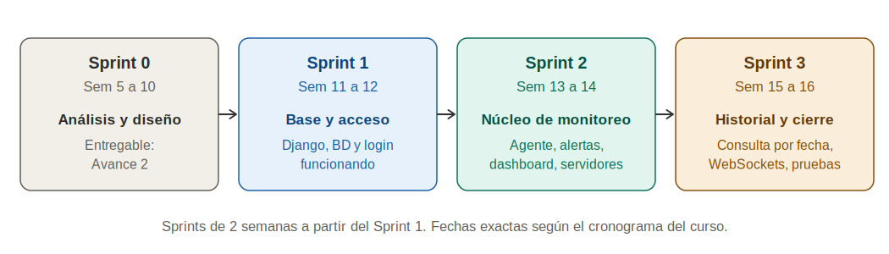
Figura 7.1. Planning general por sprints.

7.3 Backlog por sprint
Tabla 7.1. Backlog por sprint.
Sprint | Objetivo | Tareas principales | Entregable
Sprint 0 (Sem 5 a 10) | Analizar y diseñar | Problemática, requerimientos, flujos, mockups, base de datos, arquitectura y planning. | Avance 2
Sprint 1 (Sem 11 a 12) | Base y acceso | Crear el proyecto Django y el repositorio en GitHub; conectar la base de datos; crear modelos y migraciones; login y logout con roles. | Login con BD conectada (RF-01)
Sprint 2 (Sem 13 a 14) | Núcleo de monitoreo | Módulo agente con psutil; guardar reportes; evaluar alertas; dashboard con Polling; gestión de servidores con credenciales cifradas. | Dashboard con datos reales y alertas (RF-02, 03, 04, 05, 07)
Sprint 3 (Sem 15 a 16) | Historial y cierre | Consulta por fecha (RF-06); evaluar WebSockets; pruebas; documentación, evidencias y revisión de seguridad. | Sistema completo y documentado

7.4 Riesgos y mitigación
Tabla 7.2. Riesgos del proyecto y su mitigación.
Riesgo | Impacto | Mitigación
Dependencia de internet para Neon | No se puede probar sin conexión. | Usar SQLite local para desarrollo.
WebSockets añaden complejidad | Puede retrasar el Sprint 3. | Mantener Polling como versión funcional y tratar WebSockets como mejora.
Leer servidores remotos es más complejo de lo previsto | Reduce el alcance. | Validar primero con el equipo local en el Sprint 2.
Credenciales expuestas en el repositorio | Riesgo de seguridad. | Variables de entorno y .gitignore desde el Sprint 1.

